Пояснительная записка по заполнению шаблона PROG.ESB.6.70
Шаблон PROG.ESB.6.70 предусматривает заполнение информации о показателях утвержденных программ энергосбережения (план) и фактических показателях по исполнению указанных программ (факт).
При первичном заполнении шаблона на вкладке «Титульный лист» выбирается тип информации – «План» и далее заполняются все необходимые поля «Титульного листа».
При выборе значения типа информации «План» в шаблон вносятся только плановые значения на весь период реализации программы в области энергосбережения и повышения энергетической эффективности, разработанной и утвержденной организацией. Период реализации программы должен соответствовать сроку действия долгосрочных тарифов и (или) инвестиционной программы, если для регулируемой организации установлены долгосрочные тарифы и (или) утверждена инвестиционная программа. Если в отношении регулируемой организации первым годом долгосрочного периода и (или) инвестиционной программы является i год, то первым годом начала реализации программы в области энергосбережения и повышения энергетической эффективности должен быть год, предшествующий году начала действия долгосрочных тарифов и (или) инвестиционной – i-1 год.
Только после того, как ресурсоснабжающей организацией заполнен шаблон с типом информации «План», шаблон отправлен и принят регулирующим органом, организация вносит в шаблон фактические данные за отчетный период по реализации программы. При внесении в шаблон фактических значений на листе «Титульный» необходимо установить для типа предоставляемой информации значение «Факт». Переключение типов выполняется двойным щелчком мыши по полю «План»/«Факт». После переключения на тип «Факт», необходимо выбрать «Отчетный период» (квартал, год), за который организацией будут заноситься фактические (отчетные) данные.
Обращаем внимание: Фактические показатели заполняются в шаблоне по кварталам нарастающим итогом.

- Заполнение листа «Финансирование»
При заполнении поля «Тип источника финансирования» и выборе «Прочие источники» на листе в комментариях к шаблону необходимо уточнить какой именно источник финансирования предусмотрен.

- Заполнение листа «Объекты» (в сфере теплоэнергетики)
Организациям, эксплуатирующим котельные с тепловыми сетями необходимо заполнять раздел «Теплоснабжение» с добавлением каждой эксплуатируемой котельной и тепловой сетью с привязкой к ней. При добавлении котельных необходимо в поле «Тип объекта» выбирать значение «Выработка», при добавлении тепловых сетей в поле «Тип объекта» выбирать значение «Передача».

Пример заполнения:
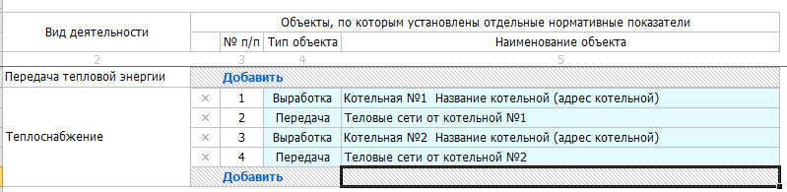
Вид деятельности «Передача тепловой энергии» заполняется теми организациями, которые осуществляют деятельность только по передаче тепловой энергии, т.е. организациями, эксплуатирующими только тепловые сети (без эксплуатации источников по выработке тепловой энергии).
Пример заполнения:
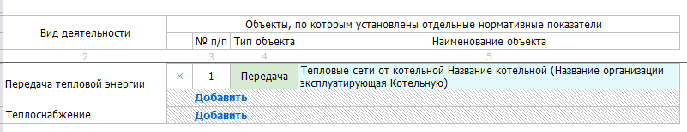
- Заполнение листа «Параметры для расчета».
а). Организации, эксплуатирующие котельные с тепловыми сетями заполняют только
Вид деятельности «Теплоснабжение».
б). Организации, осуществляющие деятельность по производству, передаче и сбыту электроэнергии заполняют только вид деятельности «Некомбинированная выработка электроэнергии».
в). Плановые показатели на предстоящий регулируемый период должны соответствовать показателям, подаваемым в ДТР ТО в составе предложений для установления (корректировки) тарифов по регулируемому виду деятельности.
Для корректного заполнения пункта 14 «Общая протяженность тепловых сетей в однотрубном исчислении» и пункта 15 «Наружный диаметр трубопроводов» регулируемой организацией может быть использован один из двух вариантов отражения информации:
Первый вариант: информация отражается в разрезе участков.
Пример заполнения:
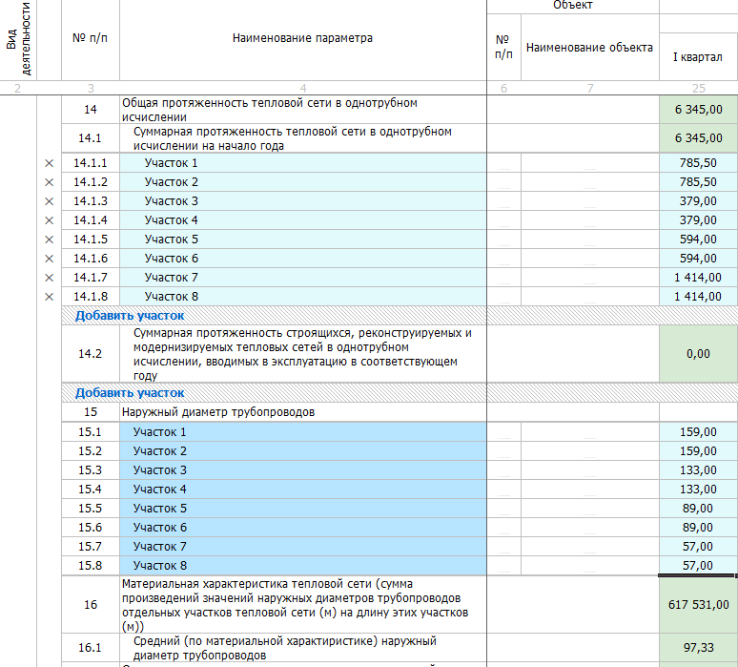
Второй вариант: информация отражается в целом по тепловой сети. Данная информация может быть использована организацией из Приложения № 9 к «Порядку определения нормативов технологических потерь при передаче тепловой энергии, теплоносителя», утвержденного Приказом Минэнерго России от 30 декабря 2008 г. № 325 (в редакции Приказа Минэнерго России от 10.08.2012 г. №377). Таблицы 9.1, заполняемой и предоставляемой регулируемой организацией на утверждение нормативов технологических потерь при передаче тепловой энергии, теплоносителя в ДТР ТО.

Пример заполненной таблицы:
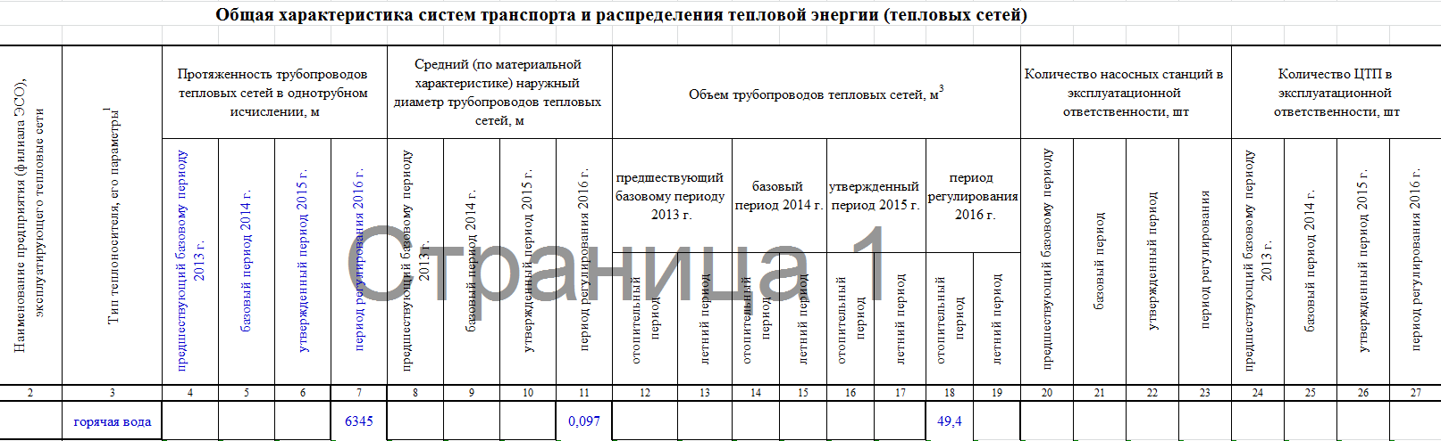

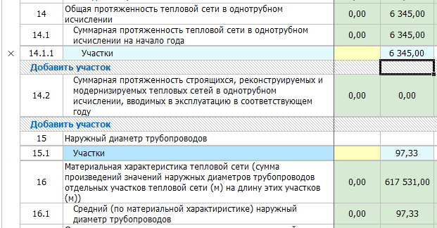

- Заполнение листа «Обосновывающие документы»

Документы, отраженные в данной вкладке должны быть загружены регулируемой организацией в хранилище документов в полном объеме.
В поле «Приказы об утверждении нормативных значений показателей, предусмотренных шаблоном» необходимо подгрузить следующие документы:
1). Для организаций, осуществляющих деятельность в сфере «Теплоснабжение»:
- приказ об утверждении нормативов технологических потерь при передаче тепловой энергии, теплоносителя по тепловым сетям;
- приказ об утверждении нормативов удельного расхода условного топлива на отпущенную тепловую энергию;
- приказ об утверждении нормативов создания запасов топлива на котельных ЭСО;
- приказ об утверждении долгосрочных параметров регулирования;
- приказ об утверждение показателей энергоэффективности, в случае если для ЭСО данные показатели утверждены индивидуально.
2). Для организаций, осуществляющих деятельность в сфере «Электроэнергетика»:
- приказа об утверждении нормативов технологических потерь электрической энергии при ее передаче по электрическим сетям;
- приказ об утверждении нормативов удельного расхода условного топлива на отпущенную электрическую энергию;
- приказ об утверждении долгосрочных параметров регулирования;
- приказ об утверждении показателей энергоэффективности, в случае если для ЭСО данные показатели утверждены индивидуально.
3). Для организаций, осуществляющих деятельность в сфере «Водоснабжение»:
- приказ о доле потерь воды в централизованных системах;
- приказ на удельный расход электроэнергии на 1 куб.м. реализованной холодной воды;
- приказ об утверждении долгосрочных параметров регулирования;
- приказ об утверждении показателей энергоэффективности, в случае если для ЭСО данные показатели утверждены индивидуально.
4). Для организаций, осуществляющих деятельность в сфере «Водоотведение»:
- приказ об удельном расходе электроэнергии, потребляемой в технологическом процессе очистки сточных вод на единицу объема очищаемых сточных вод;
- приказ об удельном расходе электроэнергии, потребляемой в технологическом процессе транспортировки сточных вод на единицу объема транспортируемых сточных вод;
- приказ об утверждении долгосрочных параметров регулирования;
- приказ об утверждении показателей энергоэффективности, в случае если для ЭСО данные показатели утверждены индивидуально.

